Для учителя

Указ Президента РФ № 1463 от 8 августа 2000 года «Об утверждении Статута ордена Святого Георгия, Положения о знаке отличия — Георгиевском Кресте». http://kremlin.ru/acts/bank/15947

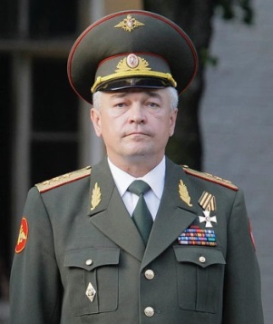 Макаров Сергей Афанасьевич.
Родился 19 сентября 1952 года в посёлке Николаевка Смидовического района Еврейской автономной области. Образование - высшее. Воинское звание - генерал-полковник (2003 г.)
18 августа 2008 года первым за историю современной России был удостоен ордена "Святого Георгия" IV степени № 002 (за мужество, отвагу и самоотверженность, проявленные при исполнении воинского долга в Северо-Кавказском регионе). Нумерация идёт по каждой степени отдельно. Знаки каждой степени под № 001 не предназначены к выдаче кавалерам и экспонируются в музее.
Сергей Макаров женат, имеет двоих детей.

Задание 3.
Лишь четыре человека являлись полными кавалерами ордена:
Михаил Илларионович Голенищев-Кутузов (1747-1813);
Михаил Богданович Барклай-де-Толли (1761-1818);
Иван Иванович Дибич-Забайкальский (1785-1831);
Иван Федорович Паскевич-Эриванский (1782-1856) (единственный полный кавалер одновременно двух орденов Святого Георгия и Святого Владимира).

Александр Васильевич Суворов (1730-1800) награжден с 3-й по 1 степень.
Пётр Иванович Багратион (1765-1812) награжден орденом 2 степени.

Три человека были награждены орденом Святого Георгия с 3-ей по 1-ю степень:
Генерал-фельдмаршал светлейший князь Григорий Александрович Потёмкин-Таврический;
Генералиссимус князь Александр Васильевич Итальянский, граф Суворов-Рымникский;
Генерал от кавалерии граф Леонтий Леонтьевич Беннигсен.

Ф.И.О. полководца | №
Александр Васильевич Суворов (1730-1800) | -
Михаил Илларионович Голенищев-Кутузов (1747-1813) | 2
Михаил Богданович Барклай-де-Толли (1761-1818) | 3
Пётр Иванович Багратион (1765-1812) | -
Иван Федорович Паскевич-Эриванский (1782-1856) | 5
Иван Иванович Дибич-Забайкальский (1785-1831) | 4

Задание 4. Заполните пропуски в тексте и ответьте на вопросы:

Георгиевский зал – один из парадных залов Большого Кремлёвского дворца. Был назван в честь ордена Святого Георгия Победоносца, утвержденного Екатериной II в 1769 году и ставшей высшей военной наградой Российской империи.
С 1849 года имена Георгиевских кавалеров стали помещать на мраморных досках в Георгиевском зале Большого Кремлевского дворца в Москве. (… кроме того, в тех учебных заведениях, где ранее учились кавалеры, на почетном месте должны быть вывешены их портреты. Героям также предусматривались и пожизненные пенсионные выплаты. Старшие кавалеры всех степеней получали от 150 до 1 тыс. рублей в год. К тому же привилегии распространялись и на их вдов: женщины могли получать пенсии своих умерших мужей еще в течение целого года…) Там занесено 11381 фамилия кавалеров ордена и 545 воинских формирований, получивших Георгиевские награды.
Среди них имена известных русских полководцев и флотоводцев - А. В. Суворова, М.И. Кутузова, Ф.Ф. Ушакова, П.С. Нахимова и других.
В 1945 году здесь проходил торжественный прием участников Парада Победы. В 1961 году в Георгиевском зале чествовали первого космонавта планеты Ю.А. Гагарина.

Задание 5. На слайде презентации представлены портреты военачальников. Рассмотрите портреты, прочитайте тексты и выполните задание.

А  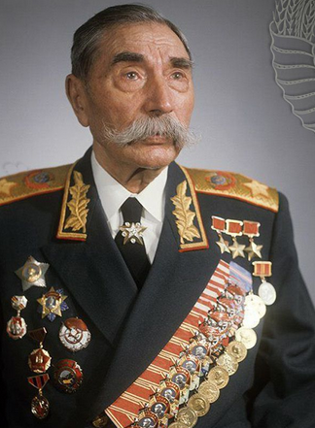 | 1  Кавалер двух Георгиевских крестов. Советский полководец, Маршал Советского Союза, четырежды Герой Советского Союза, кавалер двух орденов «Победа», Министр обороны СССР (1955-1957). Народное прозвище «Маршал Победы». | а  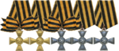
Б  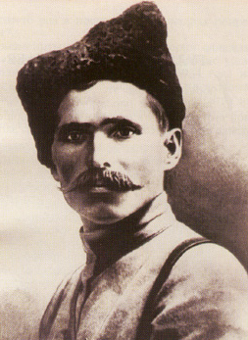 | 2  Советский военачальник, один из первых маршалов Советского Союза, трижды Герой Советского Союза, кавалер Георгиевского креста всех степеней. Был командующим Первой Конной армией. | б
В  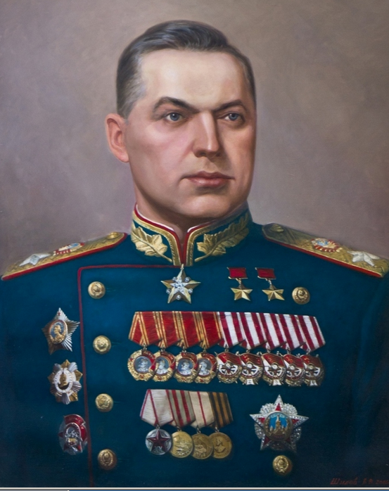 | 3  Герой Гражданской войны,  участник Первой мировой и Гражданской войн, начальник 25 стрелковой дивизии в Красной Армии. Кавалер трёх Георгиевских крестов и Георгиевской медали. | в  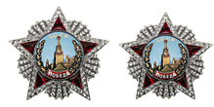
Г  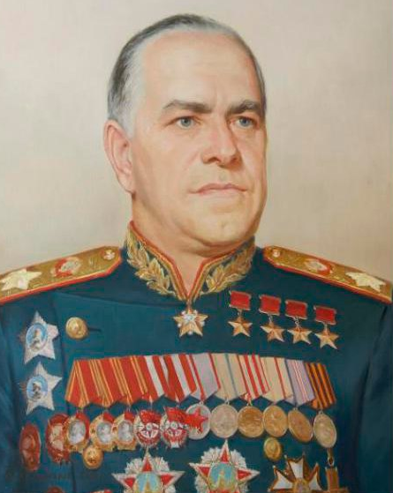 | 4  Кавалер Георгиевского креста и трех Георгиевских медалей. Советский и польский военачальник, дважды Герой Советского Союза. Единственный в истории СССР маршал двух стран: Маршал Советского Союза и маршал Польши (1949). Командовал Парадом Победы 24 июня 1945 года на Красной площади. | г  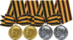

Таблица

А | Б | В | Г
2; г | 3; а | 4; б | 1; в

1. Соотнесите портреты военачальников с текстами и наградами, внесите в Таблицу.
А – Будённый Семён Михайлович (1883-1973)
Б – Чапаев Василий Иванович (1887- 1919)
В – Рокоссовский Константин Константинович (1896-1968)
Г – Жуков Георгий Константинович (1896-1974)

Дополнительный материал

Орден Святого Великомученика и Победоносца Георгия был настолько почетным, что за все время его существования знаки 1-й степени были вручены лишь 25 человекам. При вручении данной награды высшего класса низшей больше не награждали. За заслуги перед Российской империей орден Святого Георгия Победоносца 1-й степени давали не только своим, но и иностранным гражданам. Так, почетный знак высшего класса в разные годы получил король Швеции Карл XIV, бывший маршал наполеоновской армии Жан-Батист Бернадот, фельдмаршал Британии Веллингтон, принц Франции Луи Ангулемский, австрийский фельдмаршал Йозеф Радецкий, император Германии Вильгельм I и другие.
Из 25 кавалеров 1-й степени только четыре человека стали полными кавалерами ордена Святого Георгия (Михаил Илларионович Голенищев-Кутузов (1747-1813); Михаил Богданович Барклай-де-Толли (1761-1818); Иван Иванович Дибич-Забайкальский (1785-1831); Иван Федорович Паскевич-Эриванский (1782-1856) (единственный полный кавалер ордена Святого Владимира).

Императорский орден Святого Равноапостольного Князя Владимира в 4-х степенях.

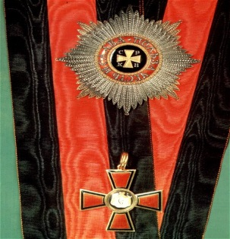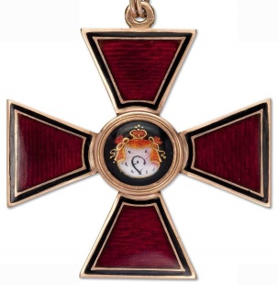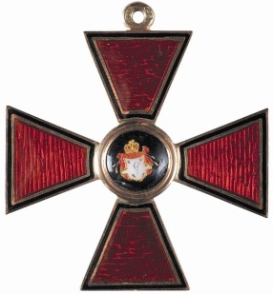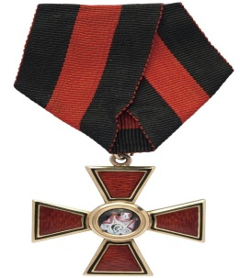

Звезда и знак 1-й ст. 2-й ст. 3-й ст. 4-й ст.

Учреждён в честь князя Владимира Крестителя в 1782 году и являлся до 1917 года наградой для широкого круга военных в чине от подполковника и чиновников среднего ранга.
С 1845 года награждённые только орденами Святого Владимира и Святого Георгия любых степеней получали права потомственного дворянства, в то время как для других орденов требовалось награждение высшей 1-й степенью. Указом от 28 мая (10 июня) 1900 г. награждённый орденом 4-й степени получал права только личного дворянства.
Три человека были награждены орденом Святого Георгия с 3-ей по 1-ю степень: Григорий Александрович Потемкин-Таврический (1739-1791) – русский государственный деятель, создатель Черноморского флота и его первый главнокомандующий, генерал-фельдмаршал светлейший князь;
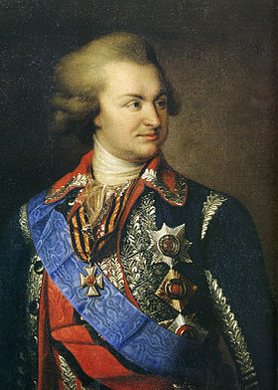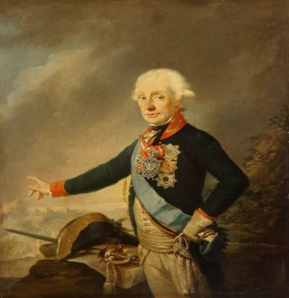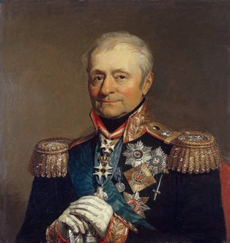
Потемкин Г.А. Суворов А.В. Беннигсен Л.Л.

Александр Васильевич Суворов-Рымникский (1730-1800) – великий русский полководец, военный теоретик. Генералиссимус. С 1799 года – князь Итальянский;
Леонтий Леонтьевич Беннигсен (1745-1826) генерал от кавалерии, граф –
прославился в качестве командующего русской армией в сражении при Прейсиш-Эйлау против Наполеона. Генеральное сражение стало первым, которое Наполеон не выиграл, что было высоко оценено современниками.

Орден второй степени
Интересно, что за все время Первой мировой орден Святого Георгия Победоносца 1-й степени ни разу не вручался. А вот 2-й класс награды сумели заслужить всего четверо российских военнослужащих. Ими стали Великий князь Н. Н. Младший, занимавший в то время пост Главнокомандующего русской армией, а также начальники фронтов – генералы Н. Иванов, Н. Рузский и Н. Юденич. Самым известным был последний из них, который после революции 1917 года возглавил белое движение в северо-западной части России. В Первую мировую Юденич воевал против турецкой армии на Кавказском фронте. Свой первый орден Георгия Победоносца 4-й степени он заработал во время Сарыкамышской операции, завершившейся в январе 1915 года. Следующие свои награды генерал получил также за борьбу с турками: 3-й класс – за разгром части вражеской армии, а 2-й – за взятие Эрзерума и Деве-Бейнской позиции.

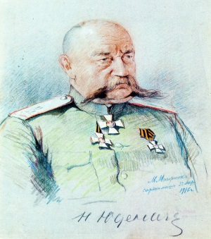 Юденич Николай Николаевич (1862-1933)
Юденич Н.Н. – русский военный деятель, генерал от инфантерии. Один из самых успешных генералов Российской империи во время Первой мировой войны. Во время Гражданской войны возглавлял силы, действовавшие против советской власти на Северо-Западном направлении. Последний российский кавалер Ордена Святого Георгия II степени.
Орден третьей степени
Эту награду получили более шести сотен человек. За время Первой мировой 3-ю степень вручили 60 отличившимся, среди которых были и такие широко известные генералы, как Л. Корнилов, Н. Юденич, Ф. Келлер, А. Каледин, А. Деникин, Н. Духонин, А. Брусилов. Во время Гражданской войны Георгиевским орденом 3-й степени отметили подвиг десяти военнослужащих, которые особо отличились, сражаясь в рядах белого движения против армии большевиков. Это адмирал А. Колчак, генерал-майор С. Войцеховский и генерал-лейтенанты В. Каппель и Г. Вержбицкий.

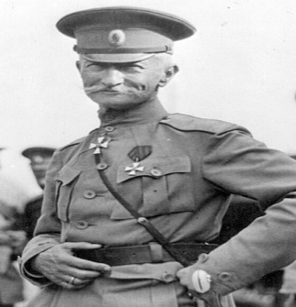 Брусилов Алексей Алексеевич (1853-1926)
Русский и советский военачальник и военный педагог, генерал от кавалерии (с 6 декабря 1912), генерал-адъютант (с 10 апреля 1915), главный инспектор кавалерии РККА (1923).
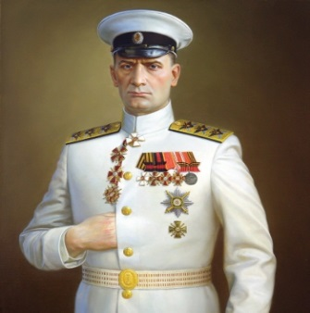 Колчак Александр Васильевич (1871-1920) - российский военный и политический деятель, ученый, писатель, флотоводец. Участник полярных экспедиций. Вошел в историю как руководитель Белого движения во время Гражданской войны, Верховный главнокомандующий Русской армии, Верховный правитель России (ноябрь 1918 — январь 1920). Участник Русско-японской войны и Первой мировой войны. Георгиевский кавалер. Адмирал (1918).
Орден четвертой степени
Сохранилась статистика выдачи этой награды только до 1813 года. За данный период орден Георгия Победоносца вручили 1195 человекам. По разным данным, его получили свыше 10,5-15 тыс. офицеров. В основном его выдавали за определенный срок службы в армии, а с 1833 года и за участие хотя бы в одном из сражений. Еще через 22 года награждение Георгиевским орденом 4-й степени за безупречную службу и вовсе отменили. Этой боевой мужской наградой были отмечены, кроме императрицы Екатерины II как учредительницы ордена, и две женщины. Первая из них – Мария-София-Амалия, королева Обеих Сицилий. Она участвовала в военной кампании против Гарибальди и за свои заслуги была удостоена ордена 4-й степени в 1861 году.

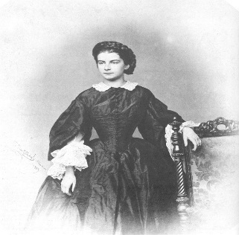 Мария София Амалия (1841-1925)

Второй награжденной женщиной была Р. М. Иванова. Она служила в Российской армии сестрой милосердия во время Первой мировой. Ее подвиг заключался в том, что после гибели всего командного состава руководство ротой она взяла на себя. Ее наградили посмертно, так как вскоре женщина скончалась от полученных ранений.

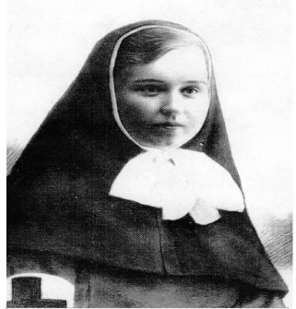

Кроме того, Георгиевским орденом 4-й степени награждались и представители из числа военного духовенства. Первым кавалером-священником стал Василий Васильковский, удостоенный за личное мужество, проявленное в сражениях под Малоярославцем и Витебском. В течение XIX и начале XX века орден вручали еще 17 раз, при этом последнее награждение произошло в 1916 году.

Привилегии
Стоит отметить, что врученный орден Великомученика Георгия Победоносца давал своим владельцам немалые права и льготы. Им разрешалось не вносить единовременные платежи в казну, как это было принято при получении иных высоких наград. У них оставалось право на ношение военного мундира даже в том случае, если они не выслужили положенного десятилетнего срока. Кавалеры любой степени данных орденов обязательно получали наследственное дворянство. С апреля 1849 года все их имена заносили на специальные мраморные доски, которые вывешивались в Георгиевском зале Кремлевского дворца. Кроме того, в тех учебных заведениях, где ранее учились кавалеры, на почетном месте должны быть вывешены их портреты. Героям также предусматривались и пожизненные пенсионные выплаты. Старшие кавалеры всех степеней получали от 150 до 1 тыс. рублей в год. К тому же привилегии распространялись и на их вдов: женщины могли получать пенсии своих умерших мужей еще в течение целого года.

